***https://doi.org/10.23913/ride.v15i30.2290***

***Artículos científicos***

**Indicadores de calidad de las Instituciones de Educación Superior (IES) en México: liderazgos, tendencias y áreas de oportunidad**

***Quality indicators of Higher Education Institutions (HEI) in Mexico: leaderships, trends and opportunity areas***

***Indicadores de qualidade das Instituições de Ensino Superior (IES) no México: liderança, tendências e áreas de oportunidade***

**Angélica María Hernández-Ramírez**

Universidad Veracruzana, México

angehernadez@uv.mx

https://orcid.org/0000-0003-2042-8496

**Resumen**

Es necesario evaluar la calidad educativa para garantizar su funcionamiento adecuado en la sociedad. Se analizó si el tipo de gobernanza y financiamiento del gobierno influye en los indicadores de calidad de las veinte mejores universidades en México. Los indicadores incluyeron: excelencia académica, perspectiva internacional, investigación disciplinaria y transferencia. Los resultados revelaron una alta excelencia académica y transparencia en universidades públicas autónomas con financiamiento estatal. La transparencia entendida como el proceso de rendición de cuentas abierto a la consulta pública. La Universidad Nacional Autónoma de México destacó en perspectiva internacional, investigación disciplinaria y transferencia. Este estudio destaca que la toma de decisiones y los compromisos institucionales inciden en los indicadores de calidad universitaria. Descentralizar la investigación disciplinaria contribuirá a posicionar mejor a las universidades en *ranking* mundial de calidad educativa. Cada nación tiene el deber de garantizar una educación de calidad y asumir la responsabilidad de no excluir a nadie.

**Palabras clave:** educación de calidad, evaluación, *ranking* mundial, universidades.

**Abstract**

It is necessary to evaluate the quality of education to guarantee its adequate functioning in society. It was analyzed whether governance type and government funding influence the quality indicators of the top twenty best universities in Mexico. Indicators included: academic excellence, international perspective, disciplinary research, and transference. Results revealed that autonomous public universities with state financial assistance exhibited high academic excellence and transparency. The *Universidad Nacional Autónoma de Mexico* stood out in international perspective, disciplinary research, and industry contribution. This study highlights that decision-making processes related to institutional commitments mediate the universities’ quality indicators. Decentralizing disciplinary research may help universities achieve a better position in the world ranking of education quality. Every nation has the duty to provide quality education and take responsibility for leaving no one behind.

**Keywords:** quality education, assessment, world ranking,universities.

**Resumo**

É necessário avaliar a qualidade da educação para garantir seu bom funcionamento na sociedade. Foi feita uma análise para verificar se o tipo de governança e financiamento governamental influencia os indicadores de qualidade das vinte melhores universidades do México. Os indicadores incluíram: excelência acadêmica, perspectiva internacional, pesquisa disciplinar e transferência. Os resultados revelaram alta excelência acadêmica e transparência em universidades públicas autônomas com financiamento estatal. Transparência entendida como o processo de responsabilização aberto à consulta pública. A Universidade Nacional Autônoma do México se destacou por sua perspectiva internacional, pesquisa disciplinar e transferência. Este estudo destaca que a tomada de decisões e os compromissos institucionais influenciam os indicadores de qualidade da universidade. A descentralização da pesquisa disciplinar ajudará as universidades a se posicionarem melhor no ranking global de qualidade educacional. Cada nação tem o dever de garantir uma educação de qualidade e assumir a responsabilidade de não excluir ninguém.

**Palavras-chave:** educação de qualidade, avaliação, ranking mundial, universidades.

**Fecha Recepción:** Julio 2024 **Fecha Aceptación:** Febrero 2025

**Introducción**

La educación es esencial para generar conocimientos, desarrollar habilidades y fomentar valores que contribuyan a la solución de problemas prioritarios para la humanidad (Agenda, 2030; NU, 2023). La formación continua, la vinculación academia-sociedad y el flujo de información relevante, verificable, oportuna, completa y accesible es esencial para coadyuvar a la toma de decisiones a nivel local, regional y nacional (Hernández-Ramírez, 2024). Para ello, las instituciones de Educación Superior (IES) se configuran como espacios privilegiados de formación de profesionistas que dirigen sus esfuerzos a fortalecer las capacidades y promover mejoras en las distintas áreas del conocimiento (científicas, tecnológicas, humanísticas y artísticas).

Para el Estado, las IES son entidades que, además de utilizar bienes y servicios públicos, también los generan. Por ello, la evaluación de su calidad es crucial como estrategia para fomentar el avance científico, tecnológico y humanista dentro de las agendas gubernamentales (Agenda, 2030; NU, 2023). A su vez, la calidad de la educación aspira a que sus beneficiarios accedan a una mejor calidad de vida, así como el desarrollo de valores y habilidades que promuevan sociedades más justas, incluyentes y libres de violencia (NU, 2023). A partir de esas premisas, resulta innegable evaluar la calidad de la educación en las IES. No obstante, los criterios de evaluación y acreditación de dicha calidad constituyen un tema de debate a las políticas educativas de cada nación.

**Las Instituciones de Educación Superior (IES) en México**

Consagrada en la Constitución Política de los Estados Unidos Mexicanos, la educación superior se reconoce como un derecho que contribuye al desarrollo integral y bienestar de las personas a través de su sólida preparación en los distintos campos de estudio, fomentando el pensamiento crítico y creativo, así como el compromiso con la solidaridad y ética (Diario Oficial de la Federación [DOF], 2019; 2021). La Ley General de Educación Superior es el principal marco normativo relacionado con las IES. En ella se establecen las características de cada institución, incluyendo su tipo de gobernanza institucional (autónoma o no autónoma), su dependencia con el nivel de gobierno (federal o estatal) y su tipo de financiamiento (público o privado) (DOF, 2021). Estas características influyen en la toma de decisiones dentro de las instituciones, determinando el rumbo de sus programas de estudio, es decir, los procesos de enseñanza aprendizaje (Hernández-Ramírez, 2024), así como en el tipo de generación y aplicación del conocimiento en las IES del país (Russell *et al*., 2006; Hernández-Ramírez, 2024; Pagaza-González y Sáenz-López, 2018).

En lo que respecta al estudio de la calidad educativa de las IES en México, Guzmán *et al*. (2024) estudiaron el crecimiento de la matrícula escolar como indicador que refleja la consolidación y prestigio institucionales, mientras que Paz *et al*. (2023) analizaron los resultados generados por la instancia encargada de reconocer y acreditar los programas educativos de calidad en el país (Consejo para la Acreditación de la Educación Superior A.C. [COPAES]). En ambos estudios sobresale el centro del país con los indicadores más altos en términos de número de programas educativos acreditados y con mayor matrícula escolar a nivel nacional (Ciudad de México y Estado de México; Paz *et al*., 2023; Guzmán *et al*., 2024). Estos resultados parecen mermar los esfuerzos por descentralizar la educación de calidad en el país, por lo que se requiere entender los factores que pueden fortalecer o limitar el desarrollo institucional vinculado a la educación superior de calidad en el país.

Con base en lo anterior, la presente investigación tuvo como objetivo principal sistematizar y analizar los indicadores que utilizaron tres clasificaciones mundiales de calidad educativa de manera independiente para posicionar a las IES de México dentro de los primeros lugares de calidad educativa a nivel mundial (RUM, 2023; RWU, 2023, WUR, 2023). Lo anterior se hizo como propuesta estratégica que permite ampliar, asegurar y estandarizar la calidad de la educación superior en un contexto más amplio que el nivel nacional. Así mismo, el análisis consideró las características de las IES para determinar si existe una relación entre su tipo y calidad educativa en el país. La hipótesis de trabajo fue que los indicadores de calidad educativa serían similares entre las IES que se han posicionado en los primeros veinte lugares en el *ranking* mundial en 2023.

El aporte y la aplicación de esta investigación incluye el reconocimiento de los avances, retos y oportunidades de mejora institucional, los cuales pueden integrarse a las políticas públicas y educativas a nivel estatal y nacional.

**Materiales y métodos**

La clasificación mundial de calidad educativa permite clasificar a las IES de manera cuantitativa y comparativa a nivel mundial. Tradicionalmente, el uso de estos rankings les ha otorgado diversos atributos a las instituciones que las hacen visibles a nivel mundial y que reflejan distintos logros desde su organización estratégica y generación de productos confiables y cuantificables (Villaseñor-Becerra *et al*., 2015; Salazar y Cao, 2022). La base de esta clasificación incluye la generación de indicadores, que sintetizan una gran cantidad de información que posteriormente se escala al tamaño de la institución y las condiciones de cada país, por lo que permite su comparación a nivel internacional (Albornoz y Osorio, 2017; *Times Higher Education* [THE], 2023).

Con base en lo anterior, en esta investigación se realizó un análisis de los indicadores que determinaron que las IES en México se posicionaran en los primeros veinte lugares de calidad educativa en 2023 con respecto a tres índices de clasificación que incluyeron el *Ranking* Web de Universidades [RWU] (2023), el *Ranking* de Universidades Mextudia [RUM] (2023) y el *World University Rankings* [WUR] (2023). El *Ranking* Web de Universidades (RWU, 2023) fue elaborado por el Consejo Nacional de Investigaciones Científicas con sede en Madrid, mientras que el *World University Rankings* (WUR, 2023) fue generado por la revista *Times Higher Education* con sede en Londres. Dichos indicadores se presentan procesados y sintetizados en diferentes rubros, lo que facilita su análisis posterior con base en criterios específicos asociados a las características de las IES en el país.

El primer conjunto de indicadores sistematizados y analizados se relacionó con la presencia y visibilidad de las IES en Internet e incluyó: 1) Impacto y visibilidad: este indicador contempla el número de páginas electrónicas de dominio de las IES, incluyendo páginas oficiales, páginas indexadas (subdominios) y recursos digitales disponibles, como archivos visuales descargables (RWU, 2023), 2) Excelencia: contabiliza el número de artículos científicos publicados en revistas arbitradas internacionales de alto impacto en sus respectivas disciplinas y que se encuentran dentro de la Base de Datos de Scimago (RWU, 2023), y 3) Apertura: contabiliza el número de citas de los académicos adscritos a la IES a través del uso del buscador *Google Scholar citations* (RWU, 2023).

El segundo conjunto de indicadores se relacionó con criterios académicos de excelencia vinculados al quehacer académico de las IES en el ámbito de Ciencias Sociales y Humanidades, Investigación Científica Básica, Ingenierías y Artes (WUR, 2023). La evaluación de excelencia se realiza a través de la intervención de pares académicos y se analiza en los ámbitos de internacionalización, investigación, transferencia de conocimientos (generación y aplicación de conocimientos) e impacto académico (WUR, 2023). Los indicadores específicos que se analizaron en esta investigación incluyeron: 4) Perspectiva internacional: se evalúa como la habilidad de las IES para atraer estudiantes internacionales y que participan como co-autores en publicaciones (WUR, 2023), 5) Investigación: evalúa la capacidad de las IES en difundir los conocimientos producidos en dichas instituciones y que pasa por un proceso de evaluación de calidad por pares académicos, por lo que se mide a través de la productividad académica que incluye número de publicaciones por académico en revistas indexadas en la Base de Datos de *Elsevier’s Scopus* (WUR, 2023), 6) Investigación interdisciplinaria: se evalúa a través de publicaciones que no se ubican en una disciplina específica (WUR, 2023) y 7) Transferencia: se evalúa como la habilidad de las IES en apoyo a la industria con innovaciones, patentes, actividades de intervención y consultoría (WUR, 2023).

Todos los indicadores se ajustan en función del tamaño de la institución y se normalizan por área disciplinar de acuerdo con las condiciones de cada país, lo que permite su comparación a nivel internacional (RWU, 2023; WUR, 2023). Por sus características, el uso de estos indicadores es idóneo para analizar la contribución de las IES a nivel nacional en esta investigación. Se realizaron pruebas de bondad de ajuste con la finalidad de determinar si el tipo de gobernanza de las IES (autónoma o no autónoma) y su dependencia financiera de nivel de gobierno (federal o estatal) influye en los indicadores de excelencia institucional. Adicionalmente se analizó si el tipo de financiamiento gubernamental (pública o privada) influye en los indicadores de excelencia educativa de las IES en los casos en los cuales fue posible realizar la comparación.

Los análisis estadísticos se realizaron considerando la estandarización de los indicadores de excelencia educativa entre las IES. Para ello, se utilizó el uso relativo del indicador (proporción) siguiendo los supuestos y restricciones del análisis estadístico. Las comparaciones se hicieron únicamente de manera pareada (mismo tamaño de muestra) (Zar, 1988). Lo anterior permitió analizar los criterios académicos de excelencia predominantes en las instituciones del país. No obstante, en los gráficos se muestra la distribución completa de los indicadores de excelencia de las IES, lo que permite visualizar las tendencias generales de estas instituciones en relación con la calidad educativa que ofrecen en el país (RUM, 2023; RWU, 2023; WUR, 2023).

**Resultados**

Se obtuvo un listado de veintiséis IES en el país utilizando tres índices de clasificación que posicionaron a estas instituciones entre los veinte primeros lugares de calidad educativa en 2023 (RUM, 2023; RWU, 2023; WUR, 2023). Las IES predominantes en la clasificación de calidad educativa fueron las públicas (73%), frente a las privadas (27%), y aquellas con financiamiento estatal (74%), en comparación con las de financiamiento federal (26%) (Tabla 1).

**Tabla 1.** Año de fundación y página web de las Instituciones de Educación Superior (IES) clasificadas entre las veinte mejores en México según los índices RWU (2023), RUM (2023) y WUR (2023). A) Financiamiento tipo público y B) Financiamiento tipo privado.

|  |  |  |
| --- | --- | --- |
| Institución de Educación Superior (IES) | Fundación | Página |
| A) Financiamiento tipo público | | |
| Benemérita Universidad Autónoma de Puebla [BUAP] | 1956 | https://www.buap.mx/ |
| Centro de Investigación y Docencia Económicas [CIDE] | 1974 | https://www.cide.edu/ |
| Centro de Investigación y de Estudios Avanzados del Instituto Politécnico Nacional [CINVESTAV] | 1961 | https://www.cinvestav.mx/ |
| Instituto Politécnico Nacional [IPN] | 1936 | https://www.ipn.mx/ |
| Tecnológico Nacional de México [TECNM] | 2014 | https://www.tecnm.mx/ |
| Universidad Autónoma de Baja California [UABC] | 1957 | https://www.uabc.mx/ |
| Universidad Autónoma de Yucatán [UADY] | 1922 | https://uady.mx/ |
| Universidad Autónoma del Estado de Hidalgo [UAEH] | 1961 | https://www.uaeh.edu.mx/ |
| Universidad Autónoma del Estado de México [UAEMEX] | 1828 | https://www.uaemex.mx/ |
| Universidad Autónoma Metropolitana [UAM] | 1974 | https://www.uam.mx/ |
| Universidad Autónoma de Nuevo León [UAN] | 1933 | https://www.uanl.mx/ |
| Universidad Autónoma de Querétaro [UAQ] | 1951 | https://www.uaq.mx/ |
| Universidad Autónoma de San Luis Potosí [UASLP] | 1859 | https://www.uaslp.mx |
| Universidad de Guadalajara [UDG] | 1792 | https://www.udg.mx/ |
| Universidad de Guanajuato [UGTO] | 1945 | https://www.ugto.mx/ |
| Universidad Juárez Autónoma de Tabasco [UJAT] | 1958 | https://www.ujat.mx/ |
| Universidad Michoacana de San Nicolás de Hidalgo [UMSNH] | 1540 | https://www.umich.mx/ |
| Universidad Nacional Autónoma de México [UNAM] | 1910 | https://www.unam.mx/ |
| Universidad Veracruzana [UV] | 1944 | https://www.uv.mx/ |
| B) Financiamiento tipo privado | | |
| Universidad Iberoamericana [IBERO] | 1943 | https://ibero.mx/ |
| Instituto Tecnológico Autónomo de México [ITAM] | 1946 | https://www.itam.mx/ |
| Universidad Jesuita de Guadalajara [ITESO] | 1957 | https://www.iteso.mx/ |
| Red de Universidades Anáhuac | 1964 | https://www.anahuac.mx/ |
| Tecnológico de Monterrey [TEC] | 1943 | https://tec.mx/es |
| Universidad de las Américas Puebla [UDLAP] | 1940 | https://www.udlap.mx/web/ |
| Universidad Panamericana México [UP] | 1967 | https://www.up.edu.mx/ |

Las IES se presentan en orden alfabético. Fuente: Elaboración propia.

Las IES no autónomas representaron un 58% del listado de calidad educativa, mientras que las autónomas constituyeron el 42% (Tabla 1). La Universidad Michoacana de San Nicolás de Hidalgo (UMSNH) es la institución más antigua y el Tecnológico Nacional de México (TECNM) es la institución más reciente con respecto a su tiempo de fundación en el país (Tabla 1). La Universidad Nacional Autónoma de México (UNAM) ocupó el primer lugar en los tres índices de clasificación analizados en este estudio. El resto de las IES modificó su posición según el índice utilizado.

**Impacto y visibilidad de las IES**

Las IES autónomas con financiamiento estatal presentaron los indicadores más altos de impacto y visibilidad, los cuales están asociados con el acceso abierto a información institucional (RWU, 2023; Fig. 1).

**Figura 1.** Comparación del indicador de impacto y visibilidad según las características de las Instituciones de Educación Superior (IES) mejor clasificadas en México. A) Comparación por tipo de gobernanza institucional (autónomo o no-autónomo), B) Comparación por financiamiento dependiente del Gobierno (Federal o Estatal) y C) Comparación por tipo de Financiamiento (público o privado).

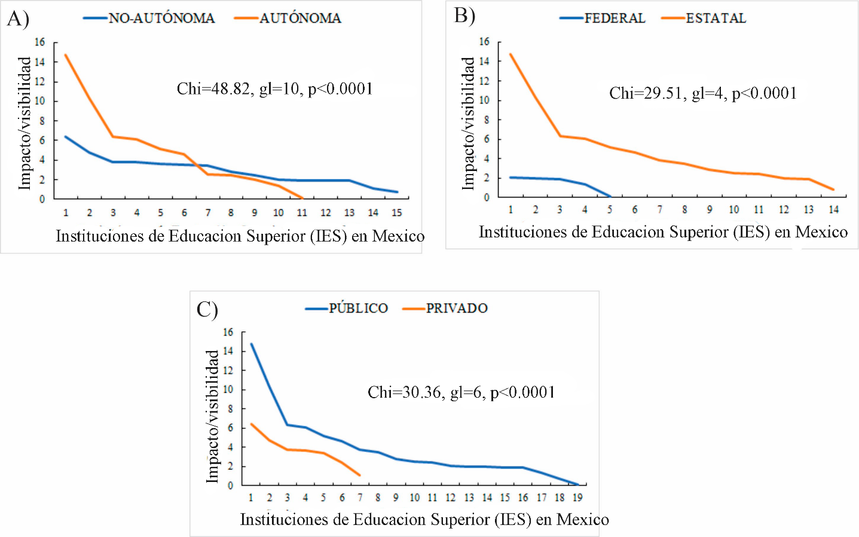

La selección de las IES de calidad se basó en los índices RWU (2023), RUM (2023) y WUR (2023). Fuente: Elaboración propia.

**Excelencia, apertura y perspectiva internacional en las IES**

Las IES con financiamiento público proveniente del gobierno estatal presentaron los valores más altos de excelencia educativa en términos del número de artículos científicos publicados en revistas arbitradas internacionales de alto impacto dentro de la Base de Datos de Scimago (RWU, 2023; Fig. 2).

**Figura 2.** Comparación del indicador de excelencia según las características de las Instituciones de Educación Superior (IES) mejor clasificadas en México. A) Comparación por tipo de gobernanza institucional (autónomo o no-autónomo), B) Comparación por financiamiento dependiente del Gobierno (Federal o Estatal) y C) Comparación por tipo de Financiamiento (público o privado).

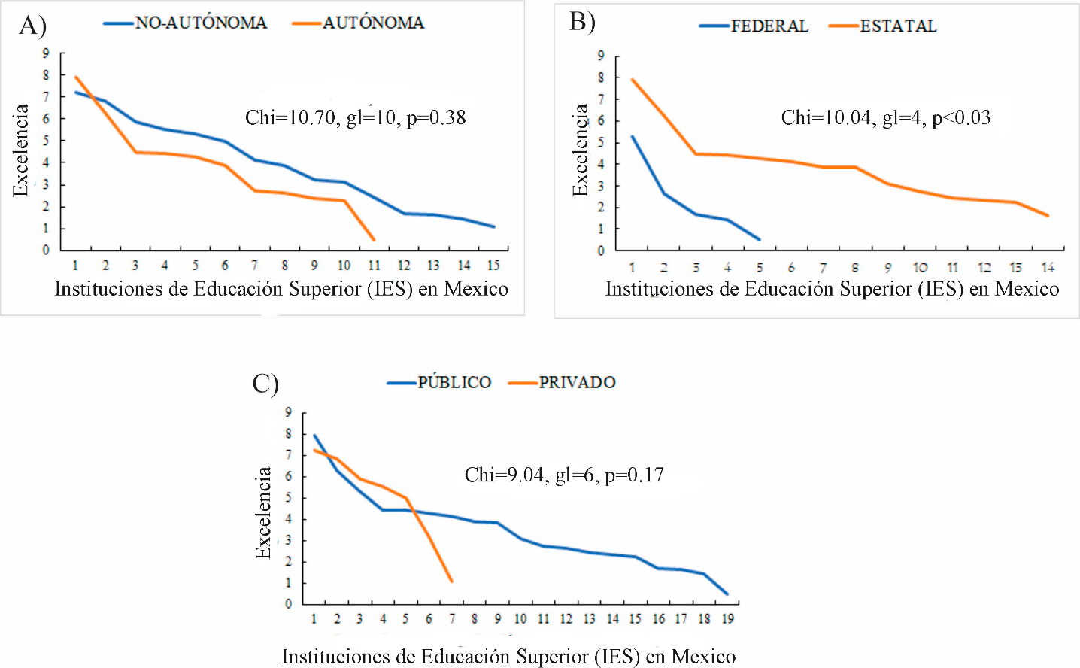

La selección de las IES de calidad se basó en los índices RWU (2023), RUM (2023) y WUR (2023). Fuente: Elaboración propia.

Por otro lado, las IES autónomas, públicas y dependientes del gobierno federal presentaron los valores más altos de apertura (número de citas; RWU, 2023; Fig. 3).

**Figura 3.** Comparación del indicador de apertura según las características de las Instituciones de Educación Superior (IES) mejor clasificadas en México. A) Comparación por tipo de gobernanza institucional (autónomo o no-autónomo), B) Comparación por financiamiento dependiente del Gobierno (Federal o Estatal) y C) Comparación por tipo de Financiamiento (público o privado).

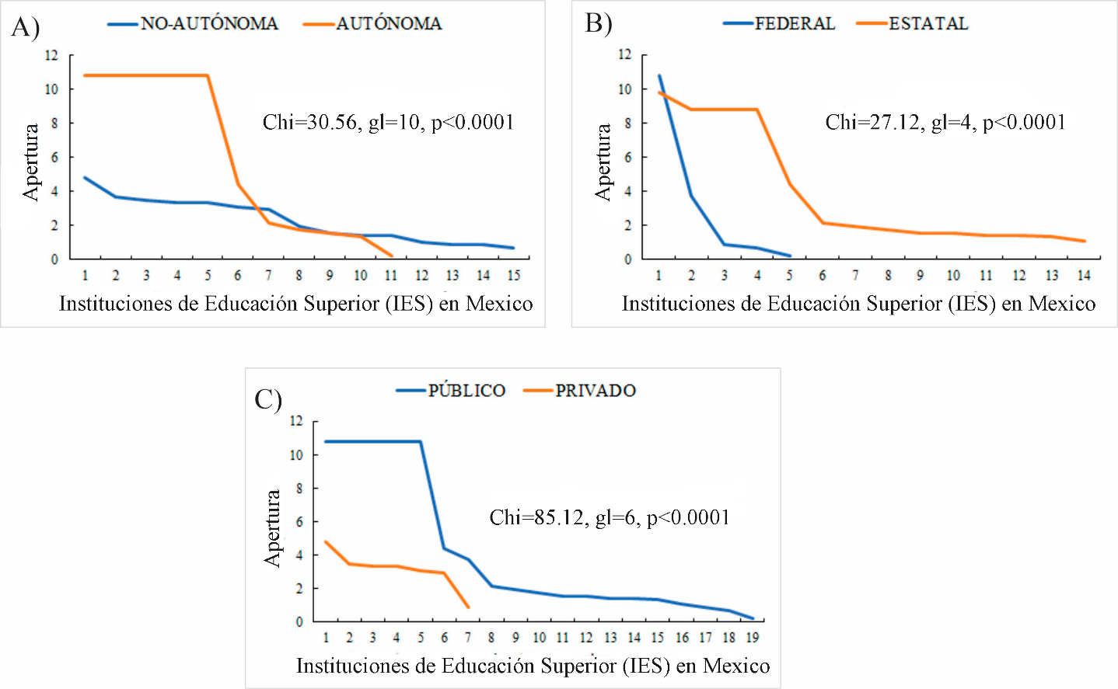

La selección de las IES de calidad se basó en los índices RWU (2023), RUM (2023) y WUR (2023). Fuente: Elaboración propia

El indicador de perspectiva internacional mide la capacidad de las IES para atraer estudiantes internacionales y fomentar su participación como coautores en publicaciones científicas (WUR, 2023; Fig. 4), las IES autónomas, públicas y dependientes del gobierno federal fueron las entidades que presentaron los valores más altos. Destaca el caso de la UNAM que es la institución que otorga ese peso al indicador durante el análisis (Fig. 4).

**Figura 4.** Comparación del indicador de perspectiva internacional según las características de las Instituciones de Educación Superior (IES) mejor clasificadas en México. A) Comparación por tipo de gobernanza institucional (autónomo o no-autónomo) y B) Comparación por financiamiento dependiente del Gobierno (Federal o Estatal).

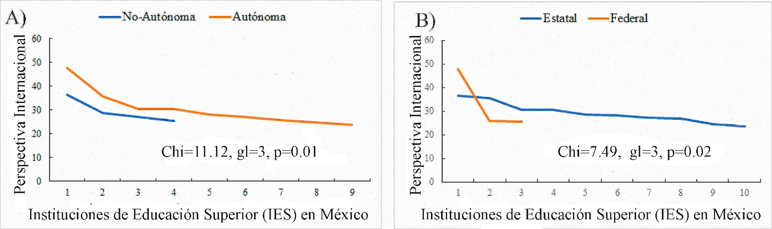

La selección de las IES de calidad se basó en los índices RWU (2023), RUM (2023) y WUR (2023). Fuente: Elaboración propia.

Nota: No hubo suficientes datos para analizar por tipo de Financiamiento.

**Investigación, investigación interdisciplinaria y transferencia en las IES**

Las IES autónomas y con financiamiento proveniente del gobierno federal presentaron los valores más altos de investigación disciplinar valorados como el número de publicaciones en revistas indexadas en la Base de Datos de *Elsevier’s Scopus* (WUR, 2023; Fig. 5).

**Figura 5.** Comparación del indicador de investigación disciplinar según las características de las Instituciones de Educación Superior (IES) mejor clasificadas en México. A) Comparación por tipo de gobernanza institucional (autónomo o no-autónomo) y B) Comparación por financiamiento dependiente del Gobierno (Federal o Estatal).

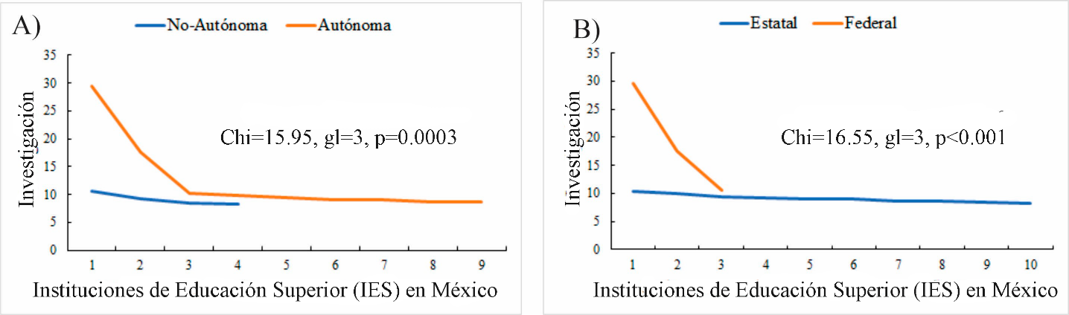

La selección de las IES de calidad se basó en los índices RWU (2023), RUM (2023) y WUR (2023). Fuente: Elaboración propia.

Nota: No hubo suficientes datos para analizar por tipo de Financiamiento.

De manera similar, las IES autónomas y con financiamiento proveniente del gobierno federal presentaron los valores más altos de transferencia medido como la habilidad de las IES en apoyar la industria a través de innovaciones, patentes, actividades de intervención y consultoría (WUR, 2023; Fig. 6).

**Figura 6.** Comparación del indicador de transferencia según las características de las Instituciones de Educación Superior (IES) mejor clasificadas en México. A) Comparación por tipo de gobernanza institucional (autónomo o no-autónomo) y B) Comparación por financiamiento dependiente del Gobierno (Federal o Estatal).

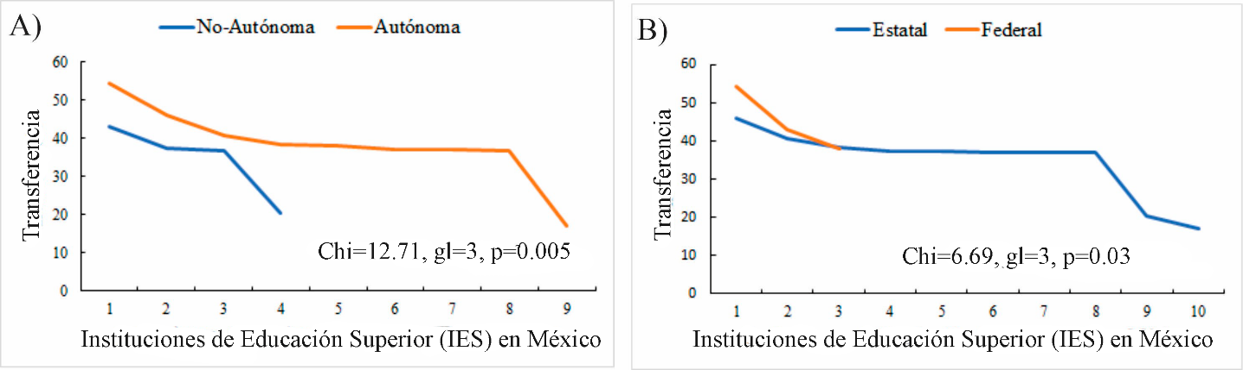

La selección de las IES de calidad se basó en los índices RWU (2023), RUM (2023) y WUR (2023). Fuente: Elaboración propia.

Nota: No hubo suficientes datos para analizar por tipo de financiamiento gubernamental.

Independientemente de la investigación disciplinar, las IES estatales presentaron los valores más altos de investigación interdisciplinaria estimada como el número de publicaciones que no se ubican en una disciplina específica (WUR, 2023; Fig. 7).

**Figura 7.** Comparación del indicador de investigación interdisciplinar según las características de las Instituciones de Educación Superior (IES) mejor clasificadas en México. A) Comparación por tipo de gobernanza institucional (autónomo o no-autónomo) y B) Comparación por financiamiento dependiente del Gobierno (Federal o Estatal).

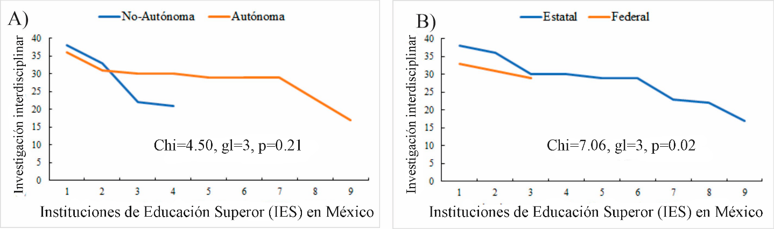

La selección de las IES de calidad se basó en los índices RWU (2023), RUM (2023) y WUR (2023). Fuente: Elaboración propia.

Nota: No hubo suficientes datos para analizar por tipo de financiamiento gubernamental.

**Discusión**

En México, veintiséis universidades se ubicaron en las veinte primeras en calidad educativa, según tres índices de clasificación: el *Ranking* Web de Universidades (RWU, 2023), el *Ranking* de Universidades Mextudia (RUM, 2023) y el *World University Rankings* (WUR, 2023).

El reconocimiento internacional de la calidad educativa de estas IES representa un avance para reducir la brecha entre la educación superior de los países desarrollados y la de los países en vías de desarrollo. El primer hallazgo indica que la educación superior de calidad se concentra principalmente en las universidades públicas, seguidas de las privadas.

Un hallazgo relevante de esta investigación es que la limitada disponibilidad de información por parte de las IES privadas, lo que dificulta su evaluación comparativa con las IES públicas. Esto puede deberse a que estas instituciones no dependen del financiamiento estatal o federal, por lo que sus procesos de rendición de cuentas están sujetos a decisiones internas. Al respecto, Pagaza-González et al. (2018) reconocieron que las IES privadas son las que mantienen en su resguardo la información relacionada con sus procesos de planeación, gestión, financiamiento y evaluación. Lo anterior, puede deberse a que se tratan de instituciones que no dependen del financiamiento estatal y/o federal, por lo que, sus procesos de rendición de cuentas están sujetos a la toma de decisiones al interior de la institución. Independientemente de la opacidad en sus funciones, la labor de las IES privadas es importante y contribuye a diversificar la oferta educativa de calidad en el país.

**Impacto y visibilidad de las IES**

El indicador de impacto y visibilidad de las IES en el país incluye los recursos digitales que le otorgan identidad a la institución de manera particular, así como la información y materiales producidos en las universidades con respecto al quehacer académico de su comunidad (RUM, 2023; RWU, 2023). Este indicador destacó en las IES autónomas y con financiamiento público proveniente del gobierno estatal.

Desde el punto de vista normativo, las IES se configuran como sujetos obligados que requieren hacer visible y de fácil acceso la información que generan y que se vinculan con el funcionamiento institucional (estudiantado, profesorado, infraestructura, recursos financieros; DOF, 2015, 2016, 2017). Buendía Espinosa y Salas Durazo (2020) reconocieron que las IES con financiamiento público proveniente del gobierno estatal adquieren compromisos ante sus gobiernos con fines de justificar la inversión pública financiera que recaudan, lo que propicia el trabajo académico articulado a las agendas de sus respectivos jefes o jefas de gobierno. Este engarce de actividades a su vez fomenta una mayor divulgación de los logros institucionales alineados a las metas y objetivos alcanzados por parte de los gobiernos estatales, lo que contribuye a explicar el mayor impacto y visibilidad de estas instituciones.

En lo que respecta al atributo de gobernanza, para las entidades autónomas es crucial la transparencia y rendición de cuentas como vía que legitima y refuerza su gestión independiente (DOF, 2015, 2016, 2017, 2019), por lo que es de esperar que sean estas instituciones las que destaquen en los indicadores de impacto y visibilidad en el país.

**Excelencia, apertura y perspectiva internacional en las IES**

El indicador de excelencia se refiere al número de artículos científicos publicados en revistas arbitradas internaciones de alto impacto dentro de la Base de Datos de Scimago (RWU, 2023), mientras que el indicador de apertura, es medido por el número de citas académicas (RWU, 2023).

En México, persiste la idea de que la autonomía de las IES es sinónimo de excelencia educativa, mientras que la dependencia de los gobiernos estatales afecta negativamente sus indicadores de calidad (Russell *et al*., 2006; Pagaza-González y Sáenz-López 2018; Buendía Espinosa y Salas Durazo 2020). En esta investigación se observó que las IES con financiamiento público proveniente del gobierno estatal fueron las entidades académicas que presentaron los valores más altos de excelencia educativa, lo que se contrapone a la idea previamente mencionada. En este sentido, se destaca la necesidad de corroborar en términos cualitativos y cuantitativos los discursos, fundamentos y argumentos vinculados a la educación superior de calidad en el país.

Aunque las IES con financiamiento estatal presentaron los valores más altos de excelencia, su indicador de apertura (número de citas) fue superado por las IES autónomas con financiamiento federal (RWU, 2023).

En el análisis destaca el caso de la UNAM que es autónoma, dependiente del gobierno federal y que presentó los valores más altos de número de citas de académicos adscritas a dicha institución (apertura) y detectadas por el buscador *Google Scholar citations* (RWU, 2023). Russell *et al*. (2006) reconocieron que la colaboración internacional en la producción científica de la UNAM repercute en un incremento en el número de citas de los trabajos publicados por la institución, lo que contribuye a explicar los resultados obtenidos en este trabajo.

En concordancia con lo anterior, la UNAM destacó en el indicador de perspectiva internacional (IES autónomas y federales) y que tiene que ver con la habilidad de las IES para atraer estudiantes internacionales y que participan como coautores en publicaciones (perspectiva internacional; WUR, 2023).

El análisis de este conjunto de indicadores revela que la UNAM es un ejemplo de IES que genera información innovadora y de calidad derivada de contribuciones internacionales, lo que promueve su uso como referencia en otras investigaciones. Es decir, la estrategia de internacionalización es clave y necesaria de incorporar a las IES en el país con fines de alcanzar los indicadores de calidad educativa internacional.

Si bien la UNAM destaca en sus indicadores de calidad, cuando se elimina su efecto en el análisis se observa que las instituciones no autónomas, públicas y dependientes del gobierno estatal son las IES que presentaron los valores más altos de excelencia y apertura. La política educativa en el país ha centrado sus esfuerzos en la mejora de la calidad de la educación superior a través de la evaluación, reconocimiento y estímulo a la productividad del personal académico adscritos a estas instituciones públicas (DOF, 2022, 2023). Específicamente, la productividad del personal académico se considera como una medida de eficacia, eficiencia y compromiso social. Dicha evaluación la realizan organismos públicos descentralizados de la administración pública federal y que incluye el Programa para el Desarrollo Profesional Docente [PRODEP] de la Secretaría de Educación Pública [SEP] (DOF, 2022) y el Sistema Nacional de Investigadoras e Investigadores [SNII] del Consejo Nacional de Humanidades, Ciencias y Tecnologías [CONAHCYT] (DOF, 2023).

Para los gobiernos estatales, el subsidio que realizan a sus IES se basa en resultados, tanto de productividad como de metas y objetivos alineados a las políticas gubernamentales (presupuesto basado en resultados; Pagaza-González y Sáenz-López, 2018; Buendía Espinosa y Salas Durazo, 2020). Al respecto, existe un debate asociado a las formas de producción y legitimación del conocimiento vinculado a estas formas institucionales que en la práctica regulan y determinan la calidad de la educación en México. Por ello, mantener este debate abierto promueve que se mantengan vigentes las distintas visiones y aproximaciones dirigidas en alcanzar una educación pertinente y de calidad en el país.

Si bien este debate está fuera del alcance de la presente investigación, este trabajo destaca la importancia de mantener y promover la producción académica con fines de mejorar los indicadores que permiten disminuir la brecha diferencial que existe entre la educación de calidad ofertada por las IES en países desarrollados con respecto a la educación de calidad ofertada por las IES en países en vías de desarrollo. Para países como México que poseen una alta riqueza cultural es importante promover la diversificación en la educación superior en donde se inserten otras iniciativas que poseen una fuerte vocación para atender problemas rurales y sectorizados de índole local y/o regional vinculadas a las ya establecidas IES en el país (Universidades Interculturales; SEP, 2023; UV, 2023).

**Investigación, investigación interdisciplinaria y transferencia en las IES**

Las IES autónomas y con financiamiento proveniente del gobierno federal presentaron los valores más altos en el indicador de investigación disciplinar (número de publicaciones en revistas indexadas en la Base de Datos de *Elsevier’s Scopus*; WUR, 2023) y el indicador de transferencia (apoyo a la industria a través de innovaciones, patentes, actividades de intervención y consultoría; WUR, 2023). Similar a lo observado en el indicador de excelencia, apertura y perspectiva internacional, la UNAM ejerce un peso diferencial en la evaluación de los indicadores circunscritos a la investigación disciplinar y transferencia vinculada a la industria. Russell y colaboradores reconocieron que la especialización disciplinaria ha sido clave en términos de publicaciones, colaboraciones, número de citas y aplicación del conocimiento (Russell *et al*., 2006). Esta misma tendencia se ha observado en las IES ubicadas en Ciudad de México y Estado de México, lo que denota una fuerte centralización con respecto a la validación y acreditación de la educación superior en el país (Paz *et al*., 2023; Guzmán *et al*., 2024).

En contraste a lo observado con respecto a la investigación disciplinar y transferencia, las IES estatales presentaron los valores más altos de investigación interdisciplinaria estimada como el número de publicaciones que no se ubican en una disciplina específica (WUR, 2023). En este sentido, las aproximaciones interdisciplinarias, multidisciplinarias y transdisciplinarias parecen ser los nichos de oportunidad que permitirán la mejora en los indicadores y, por ende, el impacto y posicionamiento de las IES públicas con financiamiento dependiente del gobierno estatal dentro de la educación superior de calidad a nivel nacional e internacional. Aunado a esto, este tipo de aproximación puede contribuir a descentralizar la educación -disciplinar- en vías alternas de investigación en el país. Lo anterior resalta el valor de la educación superior de calidad vinculada a las nuevas corrientes de pensamiento y que incluyen el pensamiento complejo y sistémico (Morin, 2003, 2006).

El aporte de la presente investigación incluye el reconocimiento de la fortaleza, las limitantes, las debilidades y áreas de oportunidad con respecto al análisis de la calidad educativa desde el punto de vista de los rankings mundiales. Primero, la fortaleza de la investigación incluye el análisis de la calidad educativa a nivel superior desde el empleo de nuevas métricas de evaluación (indicadores de calidad). Estas métricas responden a estándares de calidad a nivel mundial en los distintos campos del conocimiento (Ciencias Sociales y Humanidades, Investigación Científica Básica, Ingenierías y Artes). Entender y visibilizar estos elementos permite dirigir los esfuerzos para alcanzar los estándares de calidad internacional con fines de disminuir la brecha que existe entre la educación de calidad de los países desarrollados con respecto a aquellos países en vías de desarrollo.

Las limitantes de esta investigación incluyen las fuentes de consulta con las cuales trabajan estos indicadores y que se restringen a dos bases de datos que son la Base de Datos de Scimago y *Google Scholar citations*, por lo que deja a un lado otras publicaciones de calidad y valor.

La debilidad en esta investigación se asocia al uso de indicadores de excelencia académica que pueden subestimar el valor de otras acciones sociales y comunitarias que se realizan al interior de las IES en el país. Esta debilidad, a su vez se configura como un área de oportunidad para que el personal académico y estudiantado de las IES dirija sus esfuerzos en sistematizar y publicar este tipo de experiencias con fines de sumar a los indicadores de calidad de las IES sin mermar su valor social.

**Conclusiones**

México cuenta con una oferta educativa diversa en el nivel superior. La toma de decisiones en las IES públicas, mediada por su tipo de gobernanza y sus compromisos con el gobierno federal o estatal, influyen en sus indicadores de calidad educativa. Las IES deben gestionar de manera pertinente, eficiente y trasparente sus recursos, sus propuestas educativas y sus productos académicos, con el objetivo de fortalecer su desarrollo institucional y su posicionamiento como entidades de calidad a nivel nacional e internacional.

La UNAM mantiene su liderazgo como IES de calidad en el país, destacando por su estrategia de internacionalización y especialización disciplinaria.

Las IES no autónomas y dependientes de los gobiernos estatales han diversificado su quehacer académico al alinearse con las agendas políticas estatales. Esto ha impulsado una mayor visibilidad e impacto en sus actividades, así como un mayor cumplimiento en materia de transparencia y rendición de cuentas institucional.

Las áreas de oportunidad para la mejora de la calidad de las IES en México incluyen la descentralización de la educación disciplinar mediante enfoques multidisciplinares y transdisciplinares. Así mismo, se recomienda la incorporación de la internacionalización y la diversificación educativa como estrategia de desarrollo institucional para mejorar los indicadores de calidad en la educación superior. A su vez, estas estrategias deberán atender las prioridades y necesidades del país, por lo que la incorporación de la diversidad cultural es clave en la educación superior.

Con base en lo anterior, se rechaza la hipótesis de trabajo, ya que los indicadores de calidad educativa no fueron homogéneos entre las IES posicionadas en los primeros veinte lugares del *ranking* mundial en 2023.

Cada nación enfrenta el reto de reducir la desigualdad y garantizar el derecho fundamental a una educación de calidad. En este sentido, reconocer sus tendencias, desafíos y logros resulta clave para la mejora institucional.

**Futuras líneas de investigación**

En el ámbito nacional se recomienda complementar esta investigación mediante el análisis de otros parámetros y métricas que permitan evaluar la calidad de la educación superior en las IES de México. Para ello, se sugiere que la primera etapa contemple la sistematización y análisis de la labor realizada por las Universidad Interculturales, con el objetivo de destacar el valor de esta oferta educativa dentro de su contexto sociocultural. En una segunda etapa, se recomienda identificar las áreas de oportunidad y mejora institucional que favorezcan el posicionamiento de las Universidad Interculturales en los *rankings* mundiales de calidad.

En el ámbito internacional, se sugiere replicar esta investigación en distintos países del espacio iberoamericano, con el fin de identificar áreas de oportunidad que favorezcan el intercambio académico y permitan mejorar los indicadores de internacionalización en los países involucrados.

**Agradecimientos**

A los revisores y editores de la Revista Iberoamericana para la Investigación y el Desarrollo Educativo, quienes contribuyeron para mejorar la presentación de este trabajo.

**Referencias**

Agenda [Agenda]. (2030). *Agenda para el Desarrollo Sostenible*. <https://www.un.org/sustainabledevelopment/es/development-agenda/>

Albornoz, M. y Osorio, L. (2017). Uso público de la información: el caso de los rankings de universidades. *Revista Iberoamericana de Ciencia, Tecnología y Sociedad,* *34*(12), 11-49. <https://dialnet.unirioja.es/servlet/articulo?codigo=6060820>

Buendía Espinosa, A., y Salas Durazo, I. A. (2020). Mirar la transparencia desde el discurso. Un acercamiento a las universidades públicas mexicanas. *Gestión y política pública*, *29*(1), 3-35. https://www.scielo.org.mx/scielo.php?pid=S1405-10792020000100003&script=sci_arttext

Diario Oficial de la Federación [DOF]. (2015). *Ley General de Transparencia y Acceso a la Información Pública*. Diario Oficial de la Federación 4 de mayo 2015. <https://www.gob.mx/indesol/documentos/ley-federal-de-transparencia-y-acceso-a-la-informacion-publica-marco-normativo>

Diario Oficial de la Federación [DOF]. (2016). *Ley General del Sistema Nacional Anticorrupción*. Diario Oficial de la Federación 18 de julio de enero 2016 <https://www.gob.mx/sfp/acciones-y-programas/sistema-nacional-anticorrupcion-64289?idiom=es>

Diario Oficial de la Federación [DOF]. (2017). *Ley General de Protección de Datos Personales en posición de Sujetos Obligados*. Diario Oficial de la Federación 26 de enero 2017 <https://www.gob.mx/indesol/documentos/ley-general-de-proteccion-de-datos-personales-en-posesion-de-sujetos-obligados>

Diario Oficial de la Federación [DOF]. (2021). *Decreto por el que se expide la Ley General de Educación Superior y se abroga la Ley para la Coordinación de la Educación Superior*. Diario Oficial de la Federación 20 abril 2021. <https://www.dof.gob.mx/nota_detalle.php?codigo=5616253&fecha=20/04/2021#gsc.tab=0>

Diario Oficial de la Federación [DOF]. *Acuerdo número 40/12/22 por el que se emiten las Reglas de Operación del Programa para el Desarrollo Profesional Docente para el ejercicio fiscal 2023*. Diario Oficial de la Federación 29 enero 2022. <https://www.dof.gob.mx/nota_detalle.php?codigo=5676150&fecha=29/12/2022#gsc.tab=0>

Guzmán, C. A., de Escobar Fernández, A. M. y Pérez, E. G. S. (2024). Análisis de la calidad y el desarrollo de instituciones de educación superior en México. *Dilemas contemporáneos: Educación, Política y Valores,* *XI* (2), 1-19. <https://dilemascontemporaneoseducacionpoliticayvalores.com/index.php/dilemas/article/view/4007>

Hernández-Ramírez, A. M. (2024). Responsabilidad social en el marco de la sustentabilidad en las Instituciones de Educación Superior *UVserva,* *17*, 198-213. <https://uvserva.uv.mx/index.php/Uvserva/article/view/2994>

Morin, E. (2003). *Introducción al pensamiento complejo*, Barcelona, Gedisa.

Morin, E. (2006). *El método 6. Ética*, Madrid, Ediciones Cátedra.

Naciones Unidas [NU]. (2023). *Objetivos de Desarrollo Sostenible. Estados Miembros de las Nacionales Unidas*. <https://www.un.org/sustainabledevelopment/>

Pagaza-González, A. M. G. y Sáenz-López, K. A. C. (2018). Presupuesto en base a resultados y su impacto en la planeación estratégica en la UANL. *VinculaTégica EFAN,* 471-481.

Paz, A. A. H., Cancino, V. C., González, G. T. y Cordero, O. L. (2023). Evaluación y acreditación para el aseguramiento de la calidad de la educación superior en México. *Revista Venezolana de Gerencia: RVG*, *28*(102), 693-712. <https://dialnet.unirioja.es/servlet/articulo?codigo=8890875>

*Ranking* de Universidades Mextudia [RUM]. (2023). *Ranking de Universidades Mextudia*. <https://mextudia.com/rankings/100-universidades-de-mexico-readers-digest/>

Russell, J. M., Ainsworth, S. y Narváez-Berthelemont, N. (2006). Colaboración científica de la Universidad Nacional Autónoma de México (UNAM) y su política institucional. *Revista Española de Documentación Científica,* *29*(1), 5673. <https://redc.revistas.csic.es/index.php/redc/article/view/287>

*Ranking* Web de Universidades [RWU]. (2023). *Ranking Web de Universidades*. <https://www.webometrics.info/es/Latin_America_es/M%C3%A9xico>

Salazar, D. y Cao, A. M. (2022). La “Diplomacia del Conocimiento”: Respuesta a los desafíos de la internacionalización de las IES. *Revista Educación Superior y Sociedad (ESS)*, *34*(1), 854-876. <https://iesalc.unesco.org/ess/index.php/ess3/article/view/v34i1-32>

Secretaría de Educación Pública [SEP]. (2023). *Universidades Interculturales. Secretaría de Educación Pública, México*. <https://educacionsuperior.sep.gob.mx/interculturales.html>

*Times Higher Education* [THE]. (2023). *Times Higher Education. Global Higher Education ranking*. <https://www.timeshighereducation.com/>

Universidad Veracruzana [UV]. (2023). *Universidad Veracruzana Intercultural.* <https://www.uv.mx/uvi/>

Villaseñor-Becerra, J. I., Moreno-Arellano, C. I. y Flores-Orozco, J. E. (2015). Perspectivas actuales sobre los rankings mundiales de universidades. *Revista de la Educación Superior, XLIV* (3), 41-67. <https://www.sciencedirect.com/science/article/pii/S0185276015000990>

*World Univeristy Rankings* [WUR]. (2023). *World University Rankings*. <https://www.timeshighereducation.com/world-university-rankings/2023/world-ranking#!/length/25/locations/MEX/sort_by/rank/sort_order/asc/cols/scores>

Zar, J.H. (1998). *Biostatistical Analysis*. 4th ed. Prentice Hall, Upper Saddle River, New Jersey.